**SOAL UNGUIDED 10 GRUP D**

**Python Branching (Percabangan)**

**KETENTUAN PENGERJAAN:**

1. Waktu pengerjaan unguided disesuaikan dengan waktu yang ada pada E-class. Perlu diperhatikan bahwa format waktu yang digunakan adalah WIB.
2. Segala bentuk keterlambatan akan mendapatkan pengurangan nilai sesuai ketentuan berikut:

a. Keterlambatan kurang dari satu jam setelah batas waktu pengumpulan, maka akan terdapat pengurangan nilai sebanyak 1 point/ 60 detik. (misal terlambat 300 detik, maka akan dikenakan pengurangan sebanyak 5 point)

yang diperoleh akan dibagi dengan 2 (50%).

b. Keterlambatan lebih dari satu jam setelah batas waktu pengumpulan, maka akan

diberikan nilai nol (0).

1. Tidak ada toleransi untuk plagiasi, jika ditemukan plagiasi maka akan mendapatkan sanksi berupa nilai nol (0).
2. Pengerjaan dilakukan dengan menggunakan bentuk percabangan dan belum menggunakan bentuk perulangan baik berupa for maupun while atau menggunakan import library tambahan (import math). Jika tetap menggunakan perulangan atau mengimport library maka poin jawaban tersebut akan dibagi dengan 2 (50%).
3. Pengerjaan unguided dilakukan menggunakan Python (Bukan shell / cmd).
4. Pengumpulan file menggunakan menggunakan ketentuan sebagai berikut :

a. File yang dikumpulkan merupakan file dengan ekstensi Python (.py).

b. Pemberian nama file menggunakan format NoSoal_Grup_NIM.py.

**Contoh pemberian nama file : 1_D_71210000.py.**

c. Jika format pengumpulan file tidak sesuai dengan ketentuan yang diberikan, maka file

tersebut tidak akan dinilai.

1. Seluruh file unguided di-push ke dalam GitHub dengan menggunakan format nama repository yaitu UG10_Grup_NIM, Grup dan NIM disesuaikan. Contoh : UG10_E_71210000.
2. Kumpulkan link GitHub ke dalam kolom pengumpulan Unguided 10 di E-Class.

**SOAL 1 (30 POIN)**

Timmy adalah Mahasiswa Informatika UKDW Angkatan 2022. Suatu haru Timmy mendapatkan tugas untuk membuat kalkulator sederhana yang dapat menghitung **pertambahan, pengurangan, perkalian, pembagian, sisa hasil bagi (modulus), dan pemangkatan** suatu bilangan yang di inputkan user. Bantulah Timmy dengan membuat kalkulator sederhana yang dapat menghitung pertambahan, pengurangan, perkalian, pembagian, modulus, dan pemangkatan suatu bilangan!

**Penilaian:**

* Program berjalan tanpa error (5 POIN)
* Menggunakan operator logika dan aritmetika yang tepat (10 POIN)
* Menggunakan perulangan for dengan tepat (5 POIN)
* Output yang dihasilkan sesuai dengan test case (10 POIN)

**Test Case:**

1. Test Case 1

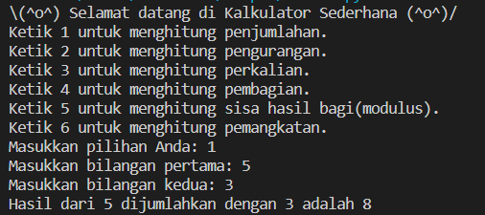

1. Test Case 2

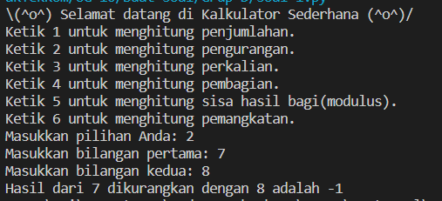

1. Test Case 3

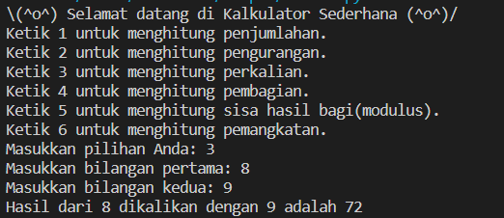

1. Test Case 4

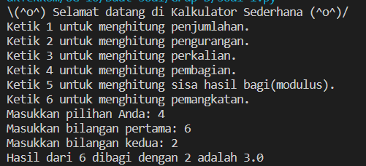

1. Test Case 5

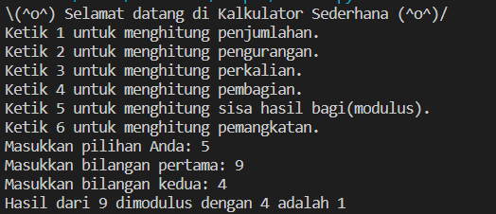

1. Test Case 6

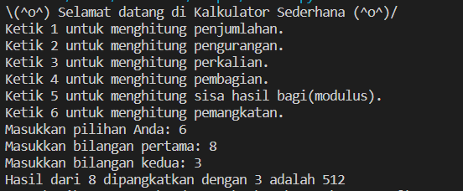

**SOAL 2 (35 POIN)**

Eka berlomba dengan teman-temannya untuk mengumpulkan kartu permainan sebanyak mungkin. Supaya adil, Eka ingin kamu untuk membuatkan program yang dapat menentukan pemenangnya. Program tersebut harus **meminta inputan nama pemain dan jumlah kartu yang dimiliki oleh masing-masing pemain**. Masing-masing **pemain harus memiliki maksimal 21 kartu** supaya dapat ikut berlomba. Lalu **pemain dengan kartu terbanyak akan memenangkan lomba**. **Apabila terdapat pemain dengan jumlah kartu lebih dari 21, maka program akan menampilkan “Jumlah kartu yang dimiliki melebihi batas”**. Buatlah program tersebut menggunakan percabangan python!

**Penilaian:**

* Program berjalan tanpa error (5 POIN)
* Menggunakan operator logika dan aritmetika yang tepat (10 POIN)
* Menggunakan perulangan for dengan tepat (5 POIN)
* Output yang dihasilkan sesuai dengan test case (15 POIN)

**Test Case:**

1. Test Case 1

1. Test Case 2

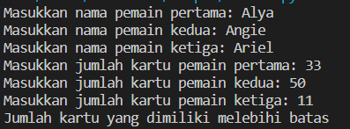

**SOAL 3 (35 POIN)**

Dinny ingin dibuatkan program yang dapat **menghitung tahun kabisat** karena tahun kabisat adalah tahun yang **habis dibagi empat dan habis dibagi 400**. Selain itu, tahun kabisat disebut punya keistimewaan karena hanya **muncul empat tahun sekali**. Anda sebagai teman yang baik harus membantu Dinny untuk membuat program yang dapat mengecek apakah tahun yang ingin dicari merupakan tahun kabisat atau bukan!

**Penilaian:**

* Program berjalan tanpa error (5 POIN)
* Menggunakan operator logika dan aritmetika yang tepat (10 POIN)
* Menggunakan perulangan for dengan tepat (5 POIN)
* Output yang dihasilkan sesuai dengan test case (15 POIN)

**Test Case:**

1. Test Case 1



1. Test Case 2



1. Test Case 3



1. Test Case 4

